Colegio LA SALLE

EXAMEN TRIMESTRAL II Trimestre 2014

Computación. AUTOCAD. Undécimos Años

Porcentaje: 40%. Puntuación: 100 Pts.

Tiempo: 40 Minutos.

Nombre: __________________________Nota: ________Sección: _______ Fecha: ______________

### I Parte Desarrollo.

1. Usando el Programa del AutoCAD, construya el siguiente dibujo, se evaluará principalmente la forma, precisión y exactitud del dibujo, guarde el archivo en su carpeta con su nombre y trimestral 2. Debe tener el documento abierto para la revisión del dibujo, recuerde que puede guiarse con los puntos de la cuadrícula (va de 10 en 10). Guarde cada 10 minutos el trabajo.

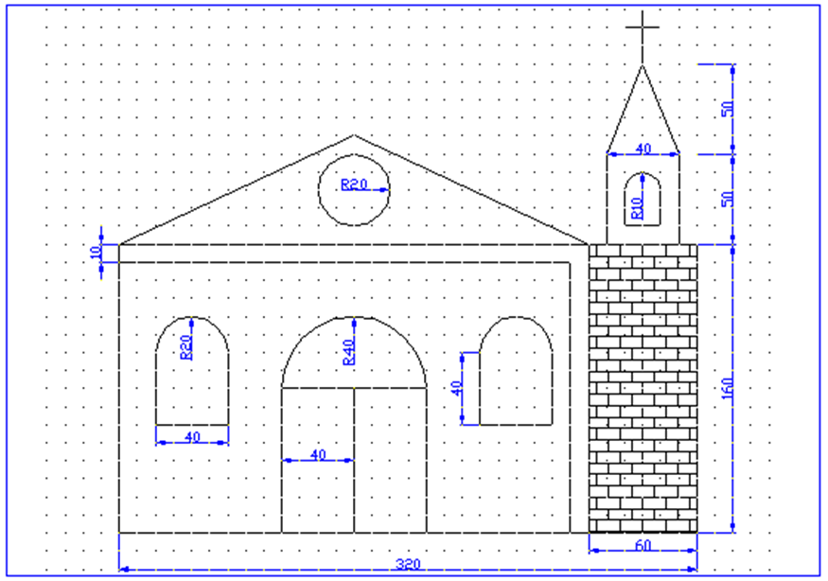

Exactitud del dibujo (35 pts.)

Cajetín (25 pts.)

(Institución, Nombre del estudiante, Profesor,

Proyecto: “Examen trimestral”, Sección, Fecha.)

Cotas (15 pts.)

3 Capas (15 pts 5pts c/u) (Cajetín, Dibujo, Cotas)

2. Utilizando el tutor de mecanografía typing master pro realice el ejercicio 2.6 del curso de escritura al tacto con el usuario trimestre II y su sección, deje la ventana abierta para la revisión. (10 pts.).

**¡Buena Suerte!**

# “El éxito sólo se logra luchando incansablemente... de otra manera serías un suertudo, no una persona exitosa.”